Gan ddefnyddio fframwaith Entrecomp, gwerthuswch yn feirniadol eich creadigrwydd a’ch menter eich hun ac ystyried sut y gallech chi ddatblygu sgiliau creadigol a mentrus dysgwyr cynradd trwy’ch addysgeg eich hun.

Cyflwyniad:
“All kids have talent but we scwander them – creativity is as important as literature and we need to treat it that way.” Dyma’r hyn a noda (Robinson, 2006) yn ei gyflwyniad ar gyfer TED Talks o ran creadigrwydd a’r defnydd o greadigrwydd o fewn y system addysg. Gwelir o fewn y datganiad hwn bod ysgolion yn ffocysu pennaf ar lwyddiant y dysgwyr o fewn y pynciau craidd yn hytrach na dilyn diddordeb y dysgwyr. Ni nodir unrhyw gyfeiriad penodol o fewn y cwricwlwm cenedlaethol o sut i addysgu pynciau amrywiol ond ystyrirr bod y datganiad nesaf yn un allweddol wrth feddwl am leoliad creadigrwydd. Nodir mai “rôl addysg yw paratoi dysgwyr ar gyfer dyfodol sy’n llawn anrhagweladau.” Robinson (2006). Gwelir o’r datganiad hwn felly fod angen i’r dysgwyr gallu ymdopi ag ystod o sefyllfaoedd anrhagweladwy, er hyn arsylwais yn ystod fy mhrofiad addysgu proffesiynol nid yw bob athro yn dilyn doniau’r plant er mwyn sicrhau bod y dysgwyr yn llwyddo ar draws y cwricwlwm. Bu mesur helaeth o athrawon yn ceisio gwthio’r plant i’w potensial fwyaf o fewn y pynciau craidd ond bwysig yw ystyried yr hyn a noda (Robinson, 2006) sef “maths is important yes, but so are other subjects.” Bwriad y traethawd hwn felly yw gwerthuso’n feirniadol fy nghreadigrwydd a’m fenter myfi fy hun gan ddefnyddio’r fframwaith Entrecommp yn ogystal ag ystyried sut y gallaf i ddatblygu sgiliau creadigol a mentrus dysgwyr cynradd trwy addysgeg myfi fy hun.

Creadigrwydd a’r hyn yr olygir wrth fod yn greadigol:
Medrir meddwl am greadigrwydd mewn ystod o gyd-destunau gwahanol ond ystyrir yr hyn ag golygir wrth drafod creadigrwydd yn gyffredinol. Noda’r OED (2019) mai creadigrwydd yw’r “gallu i ddefnyddio dychymyg neu wreiddioldeb wrth greu syniadau unigryw a dyfeisgar.” I’r gwrthwyneb noda Sharp (2004) mai creadigrwydd yw i “ddefnyddio dychymyg, gwreiddioldeb a meddwl cynhyrchiol er mwyn datrys problem a chreu rhywbeth o werth.” Cymharir y ddau ddatganiad a dadansoddir os oes wir fodd o ddiffinio creadigrwydd. Ystyrir hefyd os oes modd fesur creadigrwydd unigolyn gan fod pob unigolyn yn wahanol ac yn greadigol mewn ffyrdd eu hun. Anodd a problematig yw diffinio creadigrwydd felly gan fod safbwyntiau gwahanol gan bawb am beth yn union ag golygir wrth drafod creadigrwydd. Gellir tybio felly a yw athrawon yn gweld hi’n anodd addysgu a mesur yr elfen greadigol gan fod creadigrwydd pob dysgwr yn wahanol? Meddylir hefyd os ddylai athrawon manteisio ar gynnig cyfleodd i ddysgwyr archwilio doniau creadigol eu hun? A’i dyma beth olyga (Robinson: 2006) pan ddywed “mae bob un dysgwr yn greadigol ond mae’r byd addysg yn addysgu’r dysgwyr allan o greadigrwydd.” Nodir fod angen “dysgwyr mentrus a chreadigol” gan (Donaldson, 2015: 31) ond wrth bwyso a mesur y datganiadau uchod oes modd cael dysgwyr mentrus a chreadigol os yw’r byd addysg yn addysgu’r dysgwyr allan o fod yn greadigol? Oes angen ail edrych ar greadigrwydd yn y byd addysg felly?

Sgiliau Menter ac oes cysylltiau gyda chreadigrwydd?:
Yn dilyn trafod creadigrwydd a beth yn union yr olygir wrth fod yn greadigol meddylir oes cysylltiad rhwng creadigrwydd a sgiliau mentrus, ond beth yr olygir wrth drafod sgiliau mentrus. Nodir mai sgiliau mentrus yw i “ddangos dyfeisgarwch a meddwl strategol ac unigryw wrth wneud penderfyniadau a chyfathrebu yn proffesiynol.” gan Bridegwater (2017). Yn ogystal noda wefan (BBC, 2019) mai sgiliau menter yw “gallu unigolyn i gymryd risg, dangos dyfeisgarwch ac i wneud rhwybeth newydd i ddigwydd.” Wrth bwyso a mesur y ddau datganiad yma felly a’i chymharu gyda datganiadau creadigrwydd cwestiynir os oes modd cael sgiliau mentrus er mwyn cynhyrchu rhywbeth newydd heb gwneud cysylltiadau gyda’r sgiliau creadigol sydd gan unigolyn yn barod? Oes angen dychymyg a meddwl cynhyrchiol effeithiol i gefnogi sgiliau menter neu ydy’r ddau yn hollol wahanol?

Manteision a Chyfyngiadau wrth feddwl am greadigrwydd a sgiliau menterau:
O fewn y byd sydd o’n gwmpas mae yna alw mawr i bob un bod yn greadigol ond bwysig i’w chofio bod angen i bob un bod yn greadigol yn ffordd nhw eu hunain. Agorir creadigrwydd nifer o ddrysau gwahanol. Mae bod yn greadigol yn nodweddiadol ond rôl y system addysg yw datblygu hyder y dysgwyr wrth fod yn greadigol. Deillir manteision a chyfyngiadau wrth feddwl am greadigrwydd ond tybir beth yn union yw’r manteision a'r cyfyngiadau?

Wrth feddwl am fanteision creadigrwydd, un fantais glir yw bod angen defnyddio dau fath gwahanol o feddwl er mwyn fod yn greadigol. Noda Cox (2019) bod dau fath o feddwl wrth gynhyrchu syniadau creadigol sef meddwl dargyfeiriol a meddwl cydgyfeiriol. Meddwl dargyfeiriol yw defnyddio’r dychymyg er mwyn dod o hyd i syniadau newydd gan ystyried cysylltiadau annisgwyl mewn ffordd o feddwl di-batrwm. Ar y llaw arall meddwl cydgyfeiriol yw’r gallu i hidlo’r syniadau a ddeillir wrth feddwl yn ddargyfeiriol er mwyn dod o hyd i un ateb penodol ar gyfer sefyllfa benodol. Dadansoddir felly mantais amlwg wrth fod yn greadigol a hynny yw tynnu ar sgiliau ychwanegol y dysgwyr er mwyn gallu feddwl yn ddargyfeiriol a chydgyfeiriol.
Mantais arall o greadigrwydd yw paratoi’r dysgwyr ar gyfer y dyfodol. Yn amlwg, mae’r dyfodol yn annisgwyl a rôl athrawon yw sicrhau fod dysgwyr yn medru wynebu’r dyfodol gyda’r sgiliau arloesol ar gyfer yr unfed ganrif ar ddeg. Cwestiynir felly sut mae creadigrwydd yn helpu gyda pharatoi unigolion ar gyfer y dyfodol? Noda gwefan (Edsys, 2017) bod creadigrwydd yn gwella cyfleoedd y dysgwyr ar gyfer y dyfodol gan fod person creadigol gyda’r “upper hand in triggering future opportunities than those with a more academic skill set.” Datgela’r datganiad hwn felly bod gan greadigrwydd rhan effeithiol a fanteisiol i chwarae o fewn y byd addysg. Yn ogystal datgelir gwir bwysigrwydd o sicrhau fod creadigrwydd yn cael ei drosglwyddo’n effeithiol yn enwedig gan mai nod Donaldson (2015) yw paratoi dysgwyr sydd â’r sgiliau gydol oes er mwyn wynebu’r dyfodol.
Yn amlwg daw chyfyngiadau gyda phopeth a wnawn ond tybir beth yn union yw’r cyfyngiadau wrth addysgu creadigrwydd. I’r gwrthwyneb a’r datganiadau uchod noda Cropley (2006) “her amlwg wrth addysgu creadigrwydd yn y byd addysg yw ei fod yn anodd i ddod o hyd i arsylwyr sy’n cytuno ar greadigrwydd o brosiect neu cynhyrch benodol.” Dadansoddir y datganiad hwn yn y modd mai’r cyfyngiad cyntaf yw sicrhau fod bob un addysgwr yn gweld ac yn mesur creadigrwydd yn yr un ffordd ond a yw hwn wir yn bosib os oes gan bob unigolyn doniau creadigol gwahanol? Noda (Picasso, 2017) bod “pob un unigolyn yn cael ei eni yn artistiaid” ond yn anffodus gan nad yw’r athrawon yn manteisio ar glodfori a dathlu creadigrwydd y dysgwyr cyfynga hwn y dysgwyr rhag archwilio i’w ddoniau a’i angerddau. Gwelir felly bod ysgolion yn trychu creadigrwydd dysgwyr er fod angen sicrhau bod creadigrwydd yn ‘important outcome of schooling.’ (Lucas, 2013: 1)
Prif Gorff Rhan 1: Fframwaith EntreComp
“The framework can be used as a basis for the development of curricula and learning activities fostering entrepreneurship as a competence. Also, it can be used for the definition of parameters to assess learners’ and citizens’ entrepreneurial competences.”
(Bacigalupo, 2016)
Cynhwysa’r fframwaith Entrecomp “tri maes chymhwysedd, rhestr o bymtheg cymhwysedd, allbynnau dysgu, lefelau cyrhaeddiad sydd ar gael ar gyfer blaengarwyr presennol a’r blaengarwyr sydd i ddod yn y dyfodol.” (Eckert, 2016: 1) Deillir gwaith o’r fframwaith yn ôl i 2006 pan ddatgelwyd wyth cymhwysedd allweddol sydd angen ar ddysgwyr ar gyfer dysgu gydol oes.
O ran y byd addysg, un defnydd i’r fframwaith Entrecomp yw ein gallu ni fel athrawon i ddefnyddio ac i ymgysylltu gyda’r lefelau er mwyn adfyfyrio ar ein gallu creadigol a’r sgiliau menter ni fel athrawon. Nodir theori Arshad 2012 “mae athrawon adfyfyriol yn bwysig wrth sicrhau cynnydd gan fod athrawon adfyfyriol yn mynd cam ymhellach er mwyn gwella arfer nhw ei hunain,” mewn darlith gan (Ryder, 2019). Credaf mai rôl athro yw defnyddio’r sgiliau creadigol a’r sgiliau mentrus priodol wrth addysgu ac arsylwi ar greadigrwydd y dysgwyr a cheir hwn dylanwad effeithiol ar addysg greadigol y dysgwyr. Amlygir hwn felly'r pwysigrwydd o sicrhau bod athrawon yn adfyfyrio ar sgiliau creadigol a sgiliau mentrus nhw eu hunain er mwyn adlewyrchu’r defnydd orau o sgiliau ymhlith y dysgwyr.
I’r gwrthwyneb gwelir un cyfyngiad wrth ddefnyddio’r fframwaith Entrecomp sef a oes gormod o bwyslais ar sgiliau penodol yn hytrach na meddwl am greadigrwydd yn gyffredinol? Yn ogystal os mae modd defnyddio’r fframwaith Entrecomp wrth fesur creadigrwydd yn deg bob tro gan fod gymaint o gymwyseddau a chymaint o wahanol feysydd i athrawon fod yn ymwybodol o? Noda (Awdur Anhysbys, 2019) bod angen “addysgwyr dangos dealltwriaeth glir o’r cymwyseddau gwahanol er mwyn cael yr effaith mwyaf.” Gwelir yn syth felly, bod angen sicrhau digon o hyfforddiant i athrawon er mwyn defnyddio’r fframwaith yn drylwyr i fesur creadigrwydd y dysgwyr yn ogystal ag adfyfyrio ar ei ddefnydd nhw.
Noda’r gwefan (Edsys, 2017) fod “The right mix of creativity along with curriculum helps students to be innovative and also encourages them to learn new things.” Gwelir o’r datganiad fod angen athrawon creadigol er mwyn sicrhau fod y dysgwyr yn cael ei hysbrydoli a’i annog i wneud ei gorau glas bob tro. Atgyfnertha Awdur Anhysbys (2014) bod gan athro creadigol y gallu “i ysgogi’r dosbarth wrth gynllunio gwersi effeithiol ac amgylcheddau dysgu cywir er mwyn ennyn diddordeb y dysgwyr.” Dadleua Levy gydag athrawon creadigol gan ei fod yn effeithio ar ddifaterwch y dysgwyr. Creda (Levy, 2007) “students simply may not share the teacher’s enthusiasm for singing, writing poetry, or drawing pictures.” Cwestiynir felly a’i rôl athrawon yw ddewis thema neu dasg hwylus sy’n ysgogi’r dysgwyr ac ennyn eu diddordeb er mwyn rhannu angerdd ymhlith y dosbarth?

Ar ôl edrych ar y fframwaith Entrecomp gwelaf gryfderau a gwendidau myfi fy hun fel athrawes dan hyfforddiant yn amlygu wrth bwyso a mesur lefel myfi fy hun o ran creadigrwydd. Wedi ystyried y fframwaith Entrecomp gwelaf fod fy nghryfderau personol i yn adlewyrchu’r sgiliau o lefel 3.

O fewn lefel 3 deillir sgil “y gallu i arbrofi gyda thechnegau gwahanol ac i gynhyrchu syniadau amgen gan ddefnyddio adnoddau mewn ffordd effeithiol.” (Bacigalupo, 2016) Dangosaf fod y sgil hwn yn gryfder i mi gan fy mod yn ddigon hyderus wrth arbrofi a chynhyrchu syniadau gwahanol yn ogystal â phwyso a mesur y defnydd orau phosib ar gyfer adnoddau gwahanol. Ar fy mhrofiad addysgol proffesiynol benodais dasg lle bu angen i’r dysgwyr o fewn Cyfnod Allweddol dau datblygu eu defnydd o ansoddeiriau. Rhwydd fyddai benodi dasg lle bu angen i’r dysgwyr meddwl am ansoddeiriau ac yna ymchwilio er mwyn dod o hyd i eiriau ag golyga’r un peth ond defnyddiais y dechneg o’r gêm dyfalu. Cysyllta’r wers hwn gyda’r hyn a noda (Robinson, 2006) sef bod gwersi creadigol yn “gwella gallu plant i ffocysu o fewn amgylchedd o hapusrwydd a mwynhad.” O hyn felly gwelaf fy mod i’n medru defnyddio technegau gwahanol i gynhyrchu ystod o syniadau gwahanol. (Gweler Atodiad 1)

Gwelaf gryfder personol arall o ran fy ngallu creadigol i o dan lefel 3 a hynny yw “gallu i arbrofi gyda sgiliau a chymwyseddau myfi fy hun mewn sefyllfaoedd newydd.” (Bacigalupo, 2016) Yn amlwg er mwyn gwneud hyn mae angen gallu gweld cysylltiadau rhwng y cymhwysedd gwahanol sydd yn rhan o’r fframwaith Entrecomp. Dangosaf fod y sgil hwn yn gryfder i mi wrth ddarparu gwers Cerddoriaeth ar PAP 2. O fewn y wers bu rhaid i’r dysgwyr ymgyfarwyddo gyda rhythm, curiadau ac offerynnau gwahanol. Yn syth ar ddechrau gwers bu rhai o’r dysgwyr yn llawn cyffro yn barod i arbrofi gydag offerynnau tra bod rhai dysgwyr yn swil. Erbyn diwedd y wers bu bob un yn medru gwrando ar ddarn o gerddoriaeth a nodi’r curiad, sylwi ar y rhythm neu yn medru dangos y curiad / rhythm ar offeryn penodol. Cyn penodi’r dasg hwn roeddwn yn ymwybodol ni fyddai bawb yr un mor hyderus wrth ymweld â’r dasg hwn ond y nod erbyn y diwedd oedd gweld mwynhad y disgyblion wrth arbrofi gydag offerynnau gwahanol a meddwl am guriadau a rhythmau gwahanol ddarnau o gerddoriaeth. Credaf felly er mwyn gallu gwneud hyn bu rhaid i mi ddefnyddio fy nghreadigrwydd a’i gysylltu gyda fy hunanymwybyddiaeth a fy meddylfryd moesegol erbyn sicrhau bod pob un unigolyn yn hapus o fewn yr amgylchedd a ddarparaf yn ystod y wers benodol. (Gweler Atodiad 2)

O ran fy ngwendidau creadigol i, gwelaf mai’r gwendid creadigol amlwg sydd gen i yw cael y gallu “i ddweud y gwahanol rhwng arloesau gwahanol megis y gwahanol rhwng cynhyrch arloesol ac arloesau cymdeithasol.” (Bacigalupo, 2016) Gwelaf gwendid personol yn syth gan nad wyf yn ymwybodol o’r gwahaniaeth o ran yr asloesau gwahanol. Wrth bwyso a mesur sut gallaf wella fy nghreadigrwydd i ar gyfer y dyfodol mae angen y gallu arnaf i, “i edrych ar ddarn o waith unigolyn a phenderfynu os yw’r cynhyrch/syniad yn un arloesol neu yn un sydd yn newydd i mi.” (Bacigalupo, 2016) Er mwyn gwneud hyn buasai mynd ati i edrych ar y gwahaniaeth sydd rhwng yr arloesau gwahanol a’i chymharu er mwyn datblygu fy nealltwriaeth i o beth sydd yn wahanol o fewn cynhyrch arloesol a chynhyrchau cymdeithasol yn ffordd ymlaen strategol.

Prif Gorff Rhan 2: Sut i ddatblygu creadigrwydd/sgiliau menter y dysgywr

Nodir Fillis (2010) bod cysylltiadau cryf wedi bod rhwng creadigrwydd a sgiliau menter ers amser ond ydyn ni’n gweld y cysylltiadau yma’n digwydd? Isod, bwriadaf drafod sut gallaf ddatblygu sgiliau creadigrwydd a mentrus fy nghysgwyr gan dynnu ar strategaethau posib i gynorthwyo’r datblygiad hwn.

Dyweda mewn darlith (Jones, 2018) mai sgiliau menter yw’r “broses o arfogi dysgwyr gyda gallu uwch i gynhyrchu syniadau a’r sgiliau i wireddu’r syniadau hyn.” Yn sail i’r datganiad uchod deillia athroniaeth a chynhwysa’r ‘3 GOG’ sef ‘Pedagogy’, ‘Andragogy’ a ‘Heutagogy,’ ond meddylir beth yn union yr olygir wrth feddwl am y ‘3 GOG?’

Wrth feddwl am ‘Pedagogy’ meddylir am ddysgwyr yn dysgu. Adlewyrchir ‘pedagogy’ rôl ni fel athrawon a hynny yw'r dysgwyr yn dysgu yn seiliedig ar thema neu bwnc ac wrth ddilyn cyfres o wersi a ddeillir o ofynion y cwricwlwm. Yr hyn ag golygir wrth drafod ‘Andragogy’ yw dysgu sy’n cael i hunangyfeirid gyda’r oedolyn. Yr unigolyn sy’n annibynnol ac yn dysgu wrth dasg neu wrth ddysgu yn seiliedig ar broblem. Wrth drafod ‘ Heutaogy’ edrychir ar addysgu lle mai’r dysgwyr sy’n arwain. Yr athro/athrawes sydd fel hwylusydd, nhw sy’n gyfrifol am yr adnoddau ond y dysgwyr sy’n gyfrifol am ddewis cyfeiriad dysgu am yr adnoddau sy’n cael eu darparu.

Meddylir sut yn union cysyllta’r athroniaeth uchod gyda datblygu sgiliau creadigol a mentrus y dysgwyr? Cysyllta’r athroniaeth hwn gan fod pob dysgwr yn dysgu mewn ffyrdd gwahanol. Cwestiynir felly os oes angen i ni fel athrawon cynnwys y tair GOG fel rhan o wersi bob dydd er mwyn gwireddu ffordd o ddysgu bob unigolyn? Ar hyn o bryd mae cymaint o ymchwilwyr o’r farn mai addysg sy’n gyfrifol am ddysgu plant allan o greadigrwydd ond tybir a yw hwn yn gywir? A’i athrawon pedagogaidd sydd o fewn ysgolion ac felly yn teimlo dihyder i gynnig ffordd ymlaen o ran creadigrwydd y plant? Oes angen i ni yng Nghymru ail-edrych ar sut mae athrawon yn adfyfyrio ar ei greadigrwydd nhw yn ogystal â mesur creadigrwydd y dysgwyr er mwyn gwireddu uchelgais (Donalson, 2015: 31) sef i lunio “dysgwyr creadigol a mentrus.”

Wrth fynd i’r afael a sut i ddatblygu sgiliau creadigol a mentrus dysgwyr cynradd credaf mai’r cam cyntaf yw sicrhau amgylchedd positif a mentrus. Nodir bod “creadigrwydd gweithwyr yn dod yn fwy allweddol wrth gystadlu am swyddi yn y byd go iawn” gan Huang (2009). O hyn gwelir pwysigrwydd rôl ni fel athrawon wrth sicrhau bod y dysgwyr yn cyflawni ei llawn botensial. Meddylir felly os oes cysylltiad rhwng amgylcheddau dysgu effeithiol a datblygiad creadigol y plant. Sonnir bod “gwybodaeth a dealltwriaeth athrawon o’r cwricwlwm, strategaethau addysgu a’r gallu i gymhwyso amgylchedd dysgu yn hanfodol os yw’r dysgwyr am lwyddo yn greadigol.” (Tan, 2009) Dadansoddir felly bod angen i athrawon sicrhau amgylcheddau dysgu positif lle mae’r dysgwyr yn teimlo’n hyderus a chyffyrddus. I’r gwrthwyneb datgelir fod yr ysgol fel amgylchedd dysgu yn “trin creadigrwydd fel arfer wael” (Tan, 2009) ac o ganlyniad yn cyfyngu’r plant wrth archwilio’r byd creadigol. Cwestiynir felly os yw pob ysgol yn defnyddio amgylcheddau dysgu i’w lawn botensial? Wrth feddwl am yr ystafell ddosbarth fel amgylchedd dysgu gwelir yn ystod profiad addysgu proffesiynol bod athrawon yn cyfyngu’r plant o fewn darpariaethau'r Cyfnod Sylfaen. Gwelir fod y dysgwyr yn manteisio ar gyfleoedd i archwilio syniadau amrywiol ond nad oedd athrawon yn caniatáu i’r syniadau hyn i ddigwydd gan nod oedd yn dilyn gofynion y ddarpariaeth. A yw hwn felly yn adlewyrchu’r hyn a ddyweda Robinson 2006 yn ei gyflwyniad TED Talks?

Nodir “bod y byd addysg gorfod ymdopi gyda datblygiad meddwl y dysgwyr,” gan (Brennan, 2002) ond meddylir am ba strategaeth medrir defnyddio wrth ddatblygu creadigrwydd ein dysgwyr. Penderfynaf ddefnyddio’r strategaeth DAWNSIO er mwyn datblygu creadigrwydd ein dysgwyr. (Gweler Atodiad 3) Noda wefan MindTools (1996) bod “Dawnsio yn rhwydd i ddefnyddio.” Cynhwysa’r strategaeth hwn saith techneg trafod syniadau wrth fod yn greadigol. O fewn yr ystafell ddosbarth braf buasai gweld athrawon a’r dysgwyr yn cwestiynu cynhyrchion presennol gan ddefnyddio’r saith elfen er mwyn defnyddio meddylfryd creadigol i gynhyrchu syniadau gwahanol. Gellir cynnwys cynhyrchion mae’r dysgwyr yn gyfarwydd â neu gynhyrchion mae’r dysgwyr yn cael trafferth gydag ar hyn o bryd. Noda gwefan (Mind Tools, 1996) “These questions help you come up with creative ideas for developing new products, and for improving current ones.” Cryfha’r datganiad uchod felly fy mhenderfyniad o ddefnyddio’r strategaeth DAWNSIO er mwyn datblygu sgiliau creadigol a mentrus dysgwyr cynradd. Ar gyfer ffordd ymlaen braf byddai gweld athrawon yn cymhwyso’r strategaeth hwn o fewn yr ystafell ddosbarth. Yn amlwg daw manteision a chyfyngiadau gyda phob strategaeth newydd sy’n cael i gyflwyno o fewn ystafell ddosbarth. Deillia manteision amlwg wrth gymhwyso’r strategaeth benodol hwn a hynny yw'r gallu i annog sgiliau creadigol a mentrus y dysgwyr ond hefyd cyniga’r strategaeth cyfle i’r dysgwyr gynhyrchu syniadau newydd. I’r gwrthwyneb noda Hanks bod cyfyngiadau clir wrth ddefnyddio’r strategaeth DAWNSIO. Noda Hanks (2017) nad yw’r “dull DAWNSIO yn gweithio ymhob amgylchedd dysgu ac mae’r dull DAWNSIO yn digalonni undod grŵp.” Noda Hanks (2017) fod y dull DAWNSIO yn codi problemau rhwng dysgwyr wrth gyrraedd canfyddiadau gwahanol.

Diweddglo:
I gloi felly ac wrth bwyso a mesur holl wybodaeth uchod gwelir pwysigrwydd allweddol wrth sicrhau trosglwyddiad effeithiol o sgiliau creadigol a sgiliau mentrus i’r dysgwyr o fewn y system addysg. Noda (Robinson, 2006) amryw o bwyntiau negyddol tuag at ddatblygiad creadigol y dysgwyr ar draws y cwricwlwm ond gyda’r cwricwlwm newydd ar droed gwelir esblygiad cryf am ddatblygiad creadigol gan mai un o nodau (Donaldson, 2015: 31) yw creu “dysgwyr mentrus a chreadigol.” Gwelir felly bod y system addysg o ran greadigol yn dechrau symud ymlaen. Er mwyn gallu sicrhau fod y ffordd ymlaen yma mor effeithiol â phosib bwysig yw nodi pwysigrwydd rôl athrawon o fewn y broses. Yn dilyn arsylwadau amrywiol ar brofiadau addysgu Proffesiynol gwelir amryw o sefyllfaoedd gwahanol le cyfynga’r athrawon y dysgwyr i fynegi syniadau creadigol wrth ymgymryd â thasgau amrywiol o fewn yr ystafell ddosbarth. Ystyrir yr arsylwadau hwn yn y modd os oes gallu i’r datblygiad creadigol a mentrus o ran y dysgwyr bod mor effeithiol â phosib os yw athrawon yn cyfyngu’r plant wrth archwilio syniadau gwahanol o fewn tasgau amrywiol. Ar gyfer ffordd ymlaen felly braf byddai gweld athrawon yn arbrofi amryw o strategaethau gwahanol hyd yn oed os nad yw pob strategaeth yn llwyddiannus pob tro. Bu angen y gallu i archwilio a defnyddio strategaethau amrywiol er mwyn ddatblygu sgiliau creadigol a mentrus y dysgwyr os oes esblygiad o ran creadigrwydd am ddigwydd o fewn byd addysg.

Atodiadau:

Atodiad 1: Cynllun Gwers Saesneg
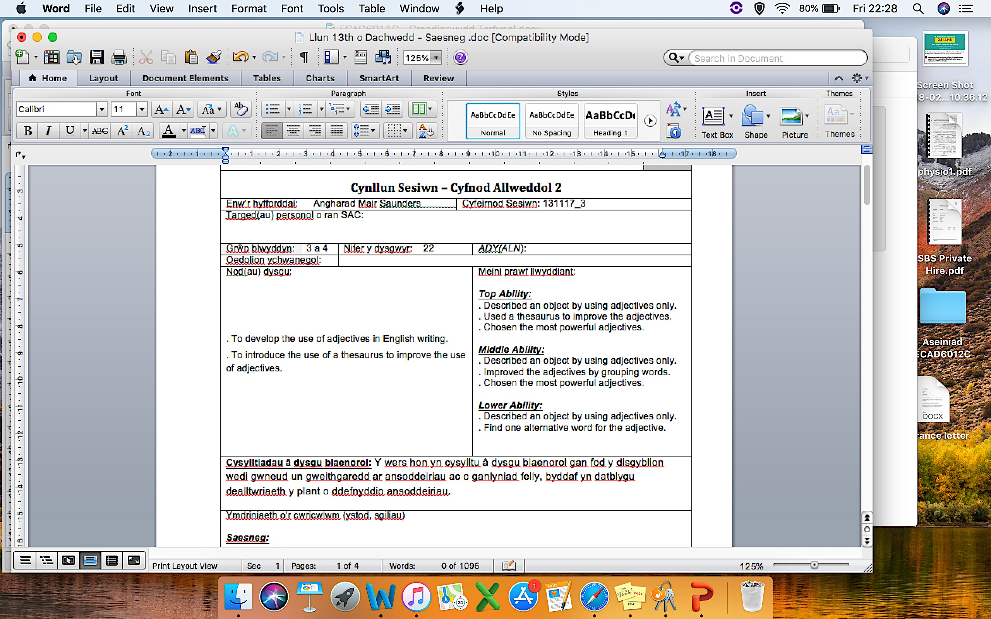

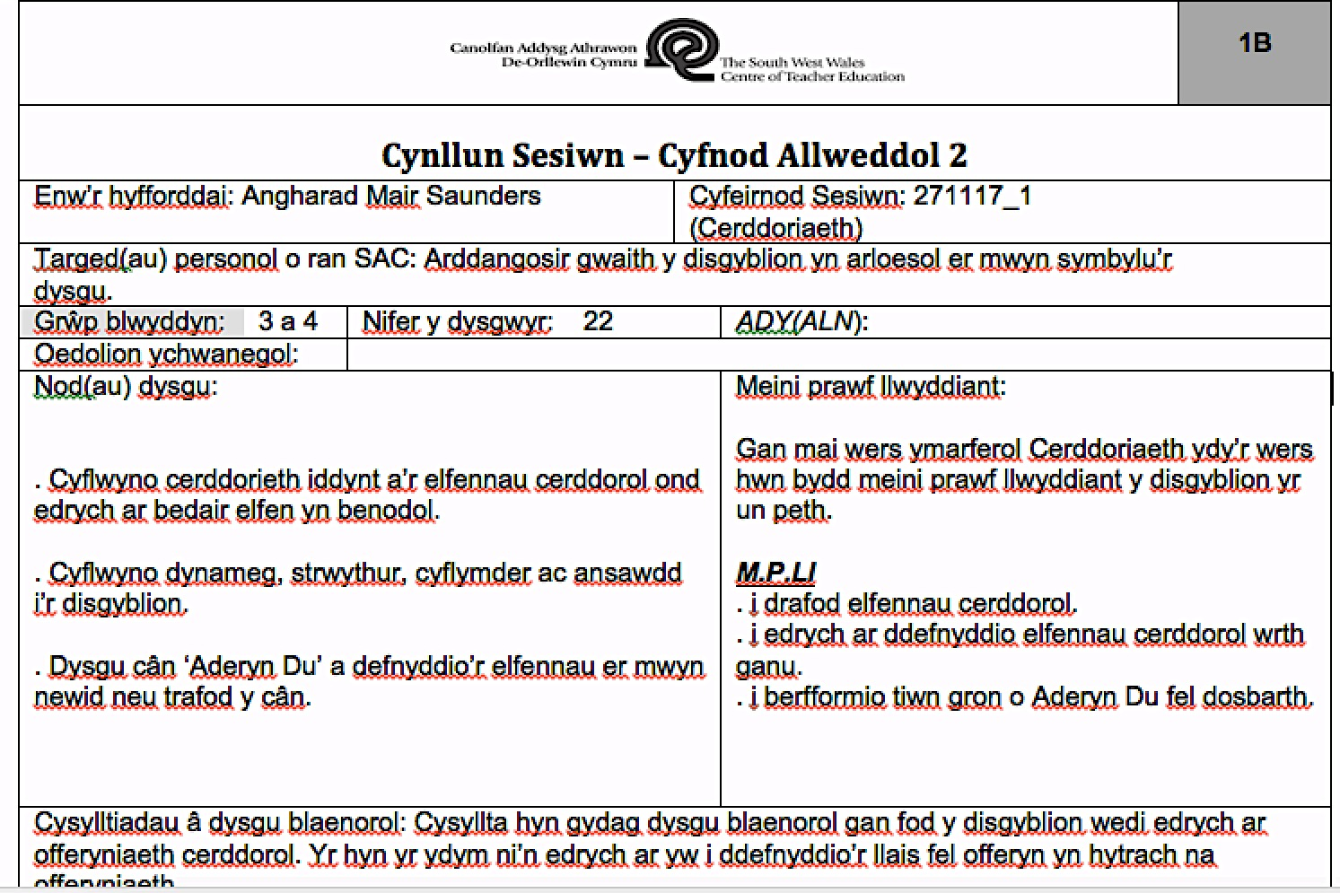
Atodiad 2: Cynllun Gwers Cerddoriaeth

Atodiad 3: SCAMPER / DAWNSIO
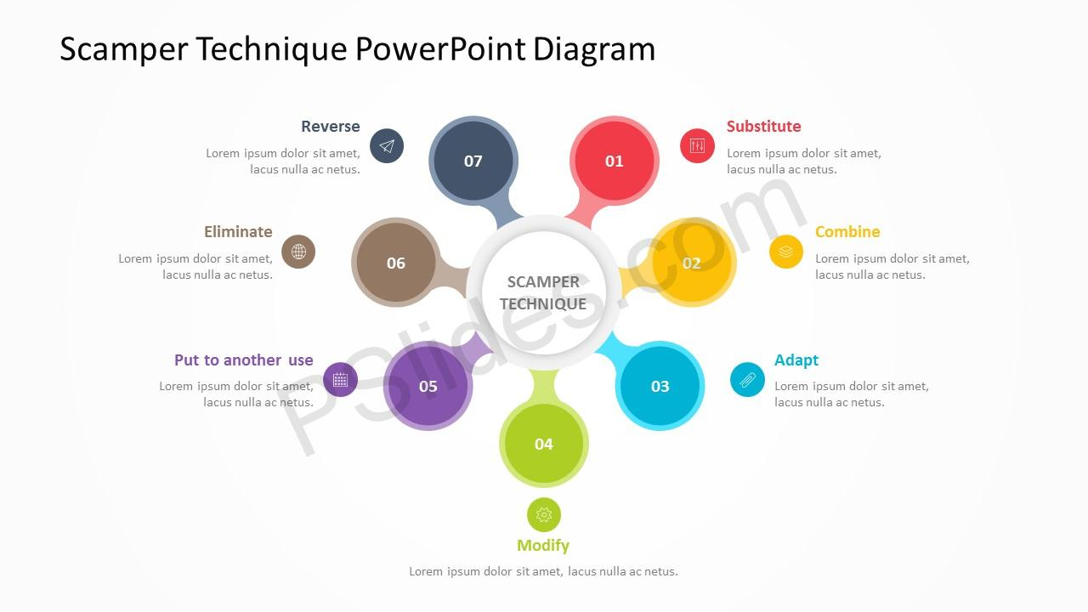

Rhestr Gyfeiriadau:
Bacigalupo, M,. Punie, P a Brande, G. (2016) EntreComp: The Entrepreneurship Competence Framework. Ar gael yn: https://moodle.uwtsd.ac.uk/pluginfile.php/184469/mod_resource/content/1/Entrecomp%20Framework.pdf (Darllenwyd: 11 Ionawr 2019)
BBC (2019) Enterpise. Ar gael yn: https://www.bbc.com/bitesize/guides/z8c9jxs/revision/1 (Darllenwyd: 17 Ionawr 2018)

Brennann, S (2002) Wise up: Prioritising well-being in schools. Ar gael yn: https://youngminds.org.uk/media/1428/wise-up-prioritising-wellbeing-in-schools.pdf (Darllenwyd: 23 Ionawr 2019)

Bridegwater (2017) What are Enterprise Skills and Do You Have Them? Ar gael yn: https://www.bridgewateruk.com/2017/09/enterprise-skills/ (Darllenwyd: 17 Ionawr 2019)

Cox, T. (2019) Creative Thinking – Think like a 5 year old. PCYDDS. Argyhoeddiedig.

Cropley, A (2006) Creativity: A social approach, Roeper Review, 28(3), tud125-130, DOI: 10.1080/02783190609554351 (Darllenwyd: 20 Ionawr 2019)

Donaldson, G (2015) Dyfodol Llwyddiannus: Adolygiad Annibynnol o’r Cwricwlwm a’r Trefniadau Asesu yng Nghymru. Caerdydd: Llywodraeth Cymru.
Edsys (2017) Role and Importance of Creativity in Classroom. Ar gael yn: https://www.edsys.in/creativity-in-classroom/ (Darllenwyd: 18 Ionawr 2019)

Fillis, I., Rentschler, R. (2010) “The role of creativity in entrepreneurship,” Jounral of Enterprising Culture, Vol. 18, No. 01, tud 49-81. World Scientific Publishing. https://doi.org/10.1142/S0218495810000501 (Darllenwyd: 20 Ionawr 2019)

Hanks, G. (2017) Strength & Weaknesses of SCAMPER? Ar gael yn: https://bizfluent.com/list-7416939-strengths-weaknesses-scamper-.html (Darllenwyd: 23 Ionawr 2019)
Huang, J., Gong, Y. a Farh, J. (2014) “EMPLOYEE LEARNING ORIENTATION, TRANSFORMATIONAL LEADERSHIP, AND EMPLOYEE CREATIVITY:
THE MEDIATING ROLE OF EMPLOYEE
CREATIVE SELF-EFFICACY.” Vol. 52, No. 4, tud 765–778. Academy of Management Journal. Ar gael yn: http://creativepaths.org/wp-content/uploads/2017/03/Employee-learning-orientation-Gong-Huang-Farh.pdf (Darllenwyd: 24 Ionawr 2019)
Jones, M. (2018) Dysgu yn Greadigol a Dysgu am Greadigrwydd. PCYDDS. Argyhoeddedig.
Levy, S. (2007) The Limitations of “Creative” Teaching Methods. Ar gael yn: https://busyteacher.org/22220-creative-teaching-methods-limitations.html (Darllenwyd: 19 Ionawr 2019)
Lucas, B., G. Claxton a E. Spencer (2013), “Progression in Student Creativity in School: First Steps Towards New Forms of Formative Assessments”, OECD Education Working Papers, No. 86, OECD Publishing. http://dx.doi.org/10.1787/5k4dp59msdwk-en (Darllenwyd: 17 Ionawr 2019)
Medium (2017) Creativity. Ar gael yn: https://medium.com/@ngoeke/all-children-are-born-artists-the-problem-is-to-remain-an-artist-as-we-grow-up-pablo-picasso-9e6e1938ea2e (Darllenwyd: 18 Ionawr 2019)

Mind Tools (1996) SCAMPER Improving Product & Services. Ar gael yn: https://www.mindtools.com/pages/article/newCT_02.htm (Darllenwyd: 23 Ionawr 2019)

Oxford English Dictionary (2019) Oxford Living Dictionary. Oxford University Press. Ar gael yn: https://en.oxforddictionaries.com/definition/creativity (Darllenwyd: 12 Ionawr 2019)

Robinson, K (2006) Do Schools Kill Creativity? Official TED Conference. Monterey, Feburary 2006. California: TED Talks. Ar gael yn: https://www.ted.com/talks/ken_robinson_says_schools_kill_creativity?language=en (Darllenwyd: 12 Ionawr 2019)

Ryder, N. (2019) Tlodi Cau’r Bwlch. PCYDDS. Argyhoeddedig.

Sharp (2014) Developing Young Children’s Creativity: What can we learn from research? Ar gael yn: https://www.nfer.ac.uk/developing-young-childrens-creativity-what-can-we-learn-from-research (Darllenwyd: 14 Ionawr 2019)

Tan, O (2009) Problem-Based Learning and Creativity. Singapore: Asia Publishing.

